中文题目(二号黑体，居中占三行；设置页眉)

张三王^{1,2} 李四王² (4号楷体居中，各作者之间以空格分隔)

(1. 单位至学院或系，所在市 邮编；
2. 单位，所在市 邮编) 仿宋5号居中，单位名称务必写全称，每个单位占一行
（只有一家单位就不用序号，也不用再作者名后加序号）
【摘 要】（标题宋体5号）简介小5号楷体，两边各缩进2格，摘要为论文的高度概括，要求准确清晰。以提供文献内容梗概为目的，不加前言、背景、评论和补充解释，简明、确切地写出基本要素包括研究目的、方法、结果和结论，以及创新性或核心的价值参考性，针对研究的主要对象和范围，采用的有效的手段和方法而得出的结果和重要的结论。中文摘要不少于300汉字，注意英文翻译完全对照中文摘要。
【关键词】5号宋体；各词之间用分号间隔（关键词≥5个，注意英文翻译完全对照中文关键词）
【中图分类号】TU17 【文献标识码】 A 【文章编号】（具体编号编辑填）
【DOI】10.16670/j.cnki.cn11-5823/tu.2023.00.00（具体编号编辑填）

引言
在引言中直接提出文章背景、国内外现状，并以此引出文章所提出的问题，引言部分不宜过长。

1 一级标题(4号黑体)
1.1 二级标题(5号黑体)（固定间距16）
1.1.1 三级标题(5号宋体)
正文用5号宋体。行距16磅。
对本节内容简述。
（1）
（2）
在标题下使用条目（1）（2）……的应增加节简述，便于阅读。条目间用“；”号，最后一条用“。”。
首页左下页脚处可提供基金项目来源名称“课题名称”（编号：——），多个基金之间用引号隔开。第二行注明第一作者简介，第三行注明通信作者简介。
参考文献引用按文献序号从小到大，小5号宋体^{[1]}(文献引用建议通过引用-插入尾注进行标注，便于以后修改）。两篇连续引用^{[1,2]} 。三篇连续引用^{[1-3]} 。不连续引用^{[4,7]} 。
文中数字要用三位分隔，比如：25860应该为25 860。0.12345应该为0.123 45。
在文中引述图/表时须用“如图*/表*所示”、“如图(a)~(b)所示”字样。图号按全文统一编号；图题在图下居中，用小5号黑体；图中各小图用英文字母(a), (b), ……依次编号，图中文字用6号宋体。要求全文每张图片高清抓取制作，适合阅读印刷。根据图片实际尺寸和图中内容单栏或通栏排版。如下实例：
使用“通过点定义Nurb Curve”（Nurb Curve.By Points）节点（或Poly Curve.By Points节点）按顺序将控制点连接成横截面轮廓，如图1所示。
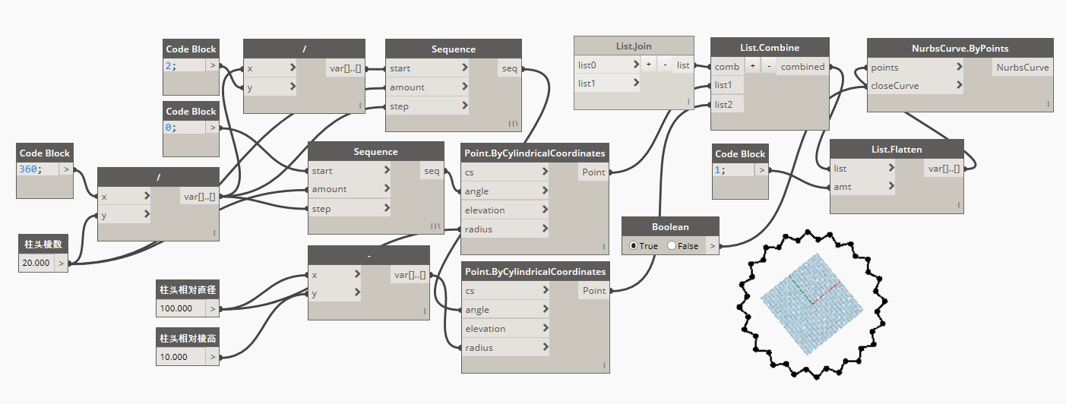
图1 横截面及其Dynamo节点

标注点选择后，需要设置标注线组合方式和显示区域。部分标注线样式如图2(a)~(b)所示。
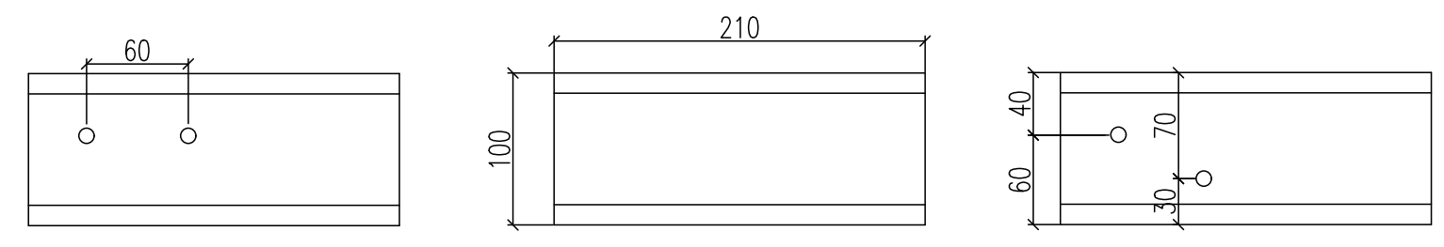
（a）标注线分离 （b）标注线不与构件重叠
图2 部分标注线样式

表号按全文统一编号；表题在表上居中，用小五号黑体；
表格用三线表；不能用图表示；
表内文字用6号宋体。
比如：如表2 所示为路基测点部分材料的用量情况对比。
表2 路基测点不同传感器线缆用量对比（单位：m）
传感器 | 平面化方案 | BIM方案 | 实际用量
倾角计 | 20 | 13.35 | 14
裂缝计 | 20 | 13.92 | 14
温度传感器 | 20 | 11.33 | 12
气象站 | 15 | 7.26 | 8
公式按全文统一编号；公式居中，编号放圆括号内右顶格，公式及编号用5号字(10.5磅)。如公示（1）所示。
(1)
(2)

全文篇幅占页为6页左右。

参考文献

（示例；黑体五号，居中）

（正刊不少于40篇，

增刊和论文集不少于15篇）
- 张荷花，顾明. BIM模型智能检查工具研究与应用[J]. 土木建筑工程信息技术,2018,10(2):1-6.
- 张荷花，顾明. BIM模型智能检查工具在审查平台及消防审查中的应用[J]. 土木建筑工程信息技术,2021,13(1):1-7.
- Ren S, He K, Girshick R, et al. Faster R-CNN: Towards Real-Time Object Detection with Region Proposal Networks[J]. IEEE Transactions on Pattern Analysis & Machine Intelligence, 2017,39(6):1137-1149.
- Han J, Ding J, Xue N, et al. Redet: A rotation-equivariant detector for aerial object detection[C]//In Proceedings of the IEEE/CVF Conference on Computer Vision and Pattern Recognition. 2021：2786-2795.
- Xiao B, Wu H, Wei Y. Simple baselines for human pose estimation and tracking[C]//Proceedings of the European conference on computer vision (ECCV). 2018: 466-481.
- 高铭，张荷花，张庭瑞，等. 基于深度学习的公共建筑像素施工图空间识别[J]. 图学学报,2022,43(2):189-196.
- 陈华鹏,鹿守山,雷晓燕，等. 数字孪生研究进展及在铁路智能运维中的应用[J]. 华东交通大学学报,2021,38(04):27-44.

参考文献(即引文出处)的类型以单字母方式标识，具体如下: J——期刊文章M——专著 C——论文集 D——学位论文 对于不属于上述的文献类型，采用字母“Z”标识。
文献按全文引用顺序依次统一编号；引用时文献序号放在方括号中；注意格式规范，写全各项内容，检索知网数据库查询著录文献，信息准确完整，作者姓前名后，年，卷(期): 起始页码-终止页码。6号(8磅)宋体。必须在文中内容引用位置用右上角标[*]表示，按照文后文献的数字排列正序从第一条^{[1]}到末条依次在文中对应。
文献数量不少于15篇，以最新中外期刊为主，并全部按顺序在正文中标引，未公开发表的资料请勿引用。参考文献的主要责任者超过3人时，只著录前3位，其后加“,等.”或“,et al.”。

参考文献著录格式及范例
期刊中的析出文献
[1] 析出文献主要责任者. 析出文献题名[J]. 期刊题名: 其他题名信息, 年, 卷(期): 起始页码-终止页码。
示例：
[1] 汪军民, 胥梓晟, 白刚, 等. 基于BIM的大型场馆室内导航系统设计研究[J]. 土木建筑工程信息技术, 2022, 14(6): 20-26.

普通图书
[3] 主要责任者. 题名[M]. 版本项. 出版地: 出版者, 出版年: 引文页码.
示例：
[3] 刘占省, 赵雪锋. BIM技术与施工项目管理[M]. 北京: 中国电力出版社, 2015: 220-222.

学位论文
[5] 主要责任者. 题名[D]. 保存地: 保存单位，保存年.
示例：
[5] 张丽. 漩涡检测与基于特征的流体可视化方法研究[D]. 济南: 山东大学, 2013.

英文题目(4号新罗粗体Times New Roman，居中，单词首字母大写)

Zhang Sanwang^{1,2}，Li Siwang²（小4号）

(1. 单位全称, 所在市 邮编, China;
2. 单位全称, 所在市 邮编, China) 小5新罗体 居中 斜体)
Abstract: 5号新罗体Times New Roman，首行缩进两格，内容与中文对应.
Key Words: 5号新罗体Times New Roman，各关键词之间以分号间隔，≥5个，注意中英文完全对照，每个单词首字母大写，缩写词须全称

英语样例

Application of AI Drawing Review Technology in Nuclear Power Industry Fire Protection Review

Zhang Xuanming¹，Peng Kefu²，Zhang Hehua^{1,3}

（1. School of Software, Tsinghua University, Beijing 100084, China;
2. CNNP Guodian Zhangzhou Energy Co., Ltd., Zhangzhou 363300, China;
3. BNRist, Beijing 100084，China )
Abstract：In recent years, with the rapid development of artificial intelligence technology, AI drawing review technology has received extensive attention in the industry. This article combines the research results of Tsinghua University and China National Nuclear Corporation on AI drawing review technology to empower nuclear power fire safety, and expounds the "TuZhi" system and its application practice in nuclear power industry fire protection review. Practice has shown that AI drawing review technology can be effectively applied to real-life PDF construction drawings such as industrial plants and warehouses, helping to find fire safety problems that violate the strong provisions of national fire protection regulations. AI drawing review technology has significant advantages in reviewing comprehensiveness, objectivity, consistency, and solidification and reuse of industry knowledge. The AI ​drawing review technology and its innovative application in the nuclear power industry introduced in this paper provide a reference for more subsequent smart industry applications.
Keywords：AI Drawing Review; Intelligent Review; Nuclear Power Fire Protection; Industrial Buildings

